**ＢＣＭ推進実践塾　活動報告会＆普及啓発セミナー**

**（Business Continuity Management）**

BCP策定（文書化）にとどまることなく、

平常時から将来の事業拡大に向かって組織を発展的に改善する

**①経営戦略と連動した「儲かる」BCMに挑戦！！**

**②お互い様BC連携による事業競争力の強化に挑戦！！**

BCP策定（文書化）にとどまることなく、

平常時から将来の事業拡大に向かって組織を発展的に改善する

**①経営戦略と連動した「儲かる」BCMに挑戦！！**

第１部：策定したBCPをPDCAにより年々進化（深化）に取り組む企業の事例発表（３社）

第２部：お互い様BC連携により事業競争力の強化に取り組む企業の事例発表（２社）

講話①：「現地化」戦略のための「お互い」プロジェクト

　　　　 講話②：なぜお互い様BC連携が事業競争力を強化するか？！

第３部：パネルディスカッション【お互い様BC連携による企業の生き残りと成長戦略】

特別ゲスト

①皆成建設株式会社（仙台市）代表取締役　南　達哉　氏

②タイ国家経済社会開発委員会（経済産業省から出向中）　政策顧問　松島　大輔　氏

**【日　時】**　平成２６年１２月１２日（金）１３：１０～１７：００

**【場　所】**　テクノサポート岡山　大会議室（岡山市北区芳賀５３０１）

**【主　催】**　岡山県、公益財団法人 岡山県産業振興財団

**【定　員】**　８０名（先着順、定員に成り次第締め切り）

**【参加費】**　無　料

**【申　込】**　①ＷＥＢサイト専用フォーム

（URL：[**http://www.optic.or.jp/okayama-ssn/event_detail/index/728.html**](http://www.optic.or.jp/okayama-ssn/event_detail/index/728.html)）

②下記の参加申込用紙をe-mail（[**sinfo@optic.or.jp**](mailto:sinfo@optic.or.jp)）**、**またはFAX（**086-286-9627**）で送付

**【お問合せ先】**（公財）岡山県産業振興財団　中小企業支援課**（担当：福原）**

〒701-1221岡山市北区芳賀5301 　**TEL　086-286-9626tkyo.jp**

**【申込書　（FAX :086-286-9627）**〈切り取り不要〉**】**

|  |  |  |  |
| --- | --- | --- | --- |
| 貴社名 |  | 参加人数 | 名 |
| 部署/役職 |  | TEL |  |
| 参加者代表氏名 |  | e-mail |  |
| 住所 | 〒　　　－ | | |

※　申込書は、当財団ホームページ（[**http://www.optic.or.jp/okayama-ssn/event_detail/index/728.html**](http://www.optic.or.jp/okayama-ssn/event_detail/index/728.html)）からもダウンロード

できます。

※　ご記入していただいた企業情報は、ＢＣＰ策定支援事業及び当財団の事業においてのみ利用させていただきます。

|  |  |  |
| --- | --- | --- |
| 13:10～13:15 | 挨　拶 | 公益財団法人岡山県産業振興財団　理事長　三宅　昇  **プログラム** |
| 13:15～13:25 | 概要説明 | 公益財団法人岡山県産業振興財団　BCP推進マネージャー　福原　俊樹 |
| 13:25～14:20 | 第１部 | **策定したBCPをPDCAにより年々進化（深化）に取り組む企業の事例発表（3社）**  　【取組１年目】**株式会社サンキョウ-エンビックス　代表取締役　有松　修一　氏**  【取組２年目】**株式会社賀陽技研　代表取締役　平松　稔　氏**  　【取組３年目】**天野産業株式会社　BCＭ推進チームリーダー　古江　早苗　氏** |
| 14:20～14:30 | 休　憩 | |
| 14:30～15:00 | 第２部 | **お互い様BC連携により事業競争力の強化に取り組む企業の事例発表（2社）**  **株式会社奥野組　代表取締役　奥野　一三　氏**  **皆成建設株式会社　代表取締役　南　達哉　氏** |
| 15:00～15:40 | **「現地化」戦略のための「お互い」プロジェクト**  **～新興アジア・ビジネスを成功にむけたクラスター型進出**  **タイ政府国家経済社会開発委員会　政策顧問　松島　大輔　氏** |
| 15:40～16:05 | **なぜお互い様BC連携が事業競争力を強化するか？！**  **特定非営利活動法人　危機管理対策機構　理事・事務局長　細坪　信二　氏** |
| 16:05～16:15 | 休　憩 | |
| 16:15～16:55 | 第３部 | **パネルディスカッション【お互い様BC連携による企業の生き残りと成長戦略】**  コーディネータ：**特定非営利活動法人　危機管理対策機構　理事・事務局長　細坪　信二　氏**  パネラー：**タイ国家経済社会開発委員会　政策顧問　松島　大輔　氏**  **皆成建設株式会社　代表取締役　南　達哉　氏**  **株式会社奥野組　代表取締役　奥野　一三　氏**  **株式会社賀陽技研　代表取締役　平松　稔　氏** |
| 16:55～17:00 | 連絡事項 | 公益財団法人　岡山県産業振興財団　BCP推進マネージャー　福原　俊樹 |

**/**

**担当講師／特別ゲストプロフィール**



**特定非営利活動法人　危機管理対策機構　理事・事務局長　細坪　信二　氏**

省庁のガイドライン策定に携わった経験が豊富でBCPの動向に詳しく、新潟県、青森県、

東京商工会議所等のBCP事業の指導、更に東日本大震災後の復旧・復興支援事業に従事。

BCMを災害時の対応計画ではなく経営理論としてとらえ、経営戦略と連動した「儲かる」BCMを提唱し、平成25年度から岡山県のBCM推進事業を担当していただいている。

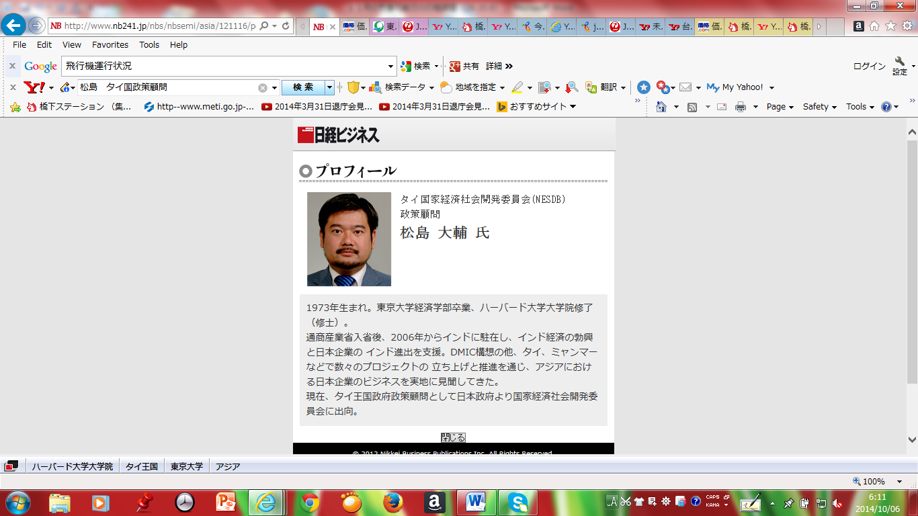

**タイ国家経済社会開発委員会　政策顧問**　**松島　大輔　氏**

経済産業省入省後、2006年からインドに駐在し、インド経済の勃興と日本企業のインド進出を支援の

ほかDMIC構想の他、タイ、ミャンマーなどで数々のプロジェクトを推進。また2011年からは

タイ国政府政策顧問として国家経済社会開発委員会に出向し、タイものづくりパートナーシップ

構築に向け精力的に活動を実施されている。

**皆成建設株式会社　代表取締役　南　達哉　氏**

かねてから懸念されていた宮城県沖地震への対策として、**2010年3月に徹底したリスクアセスメントにより10 メートルを超える津波も想定し、被災時には自社施設が使えなくなることを見越したBCP を策定。東日本大震災に際しては、仙台市に本社を置く同社は自社社屋が被災し、BCPの発動により地震発生１時間後から区の要請を受け、道路の安全点検を行うなどの業務を開始した。2012年6月に本会場においての実体験に基づいたBCPの取り組みについて講演を行っていただいた。**

